PONOVITEV SNOVI
Ne prestrašite se, kar ste dobili danes, je delo za ves teden.
Pri obeh dosedanjih preverjanjih sem ugotovila, da vas ima večina težave s stavčnimi členi. Odvisnike znate bolje ( mogoče zaradi razpredelnice), tudi pisanje vejic vam kar gre. Bravo.
Tisti, ki imate težave, ponovite to snov po zvezku, pomagajte si s spodnjimi miselnimi vzorci.
Na spodnji povezavi rešujte naloge: stavčni členi, odvisniki , odvisniki in vejice. Imate dva primera preizkusa znanja, vsaj enega rešite v zvezek, da ponovite pravilno podčrtovanje.
Učenci, ki to snov razumete in vam ne dela težav , preskočite miselne vzorce in rešite le en primer testa ali pa vaje na spodnji povezavi. Tega mi ne pošiljajte.
VSI pa rešite zadnjo nalogo z odvisniki, prvih 10 primerov prepišite v zvezke.
https://interaktivne-vaje.si/slovenscina_ps/skladnja_6_9r.html
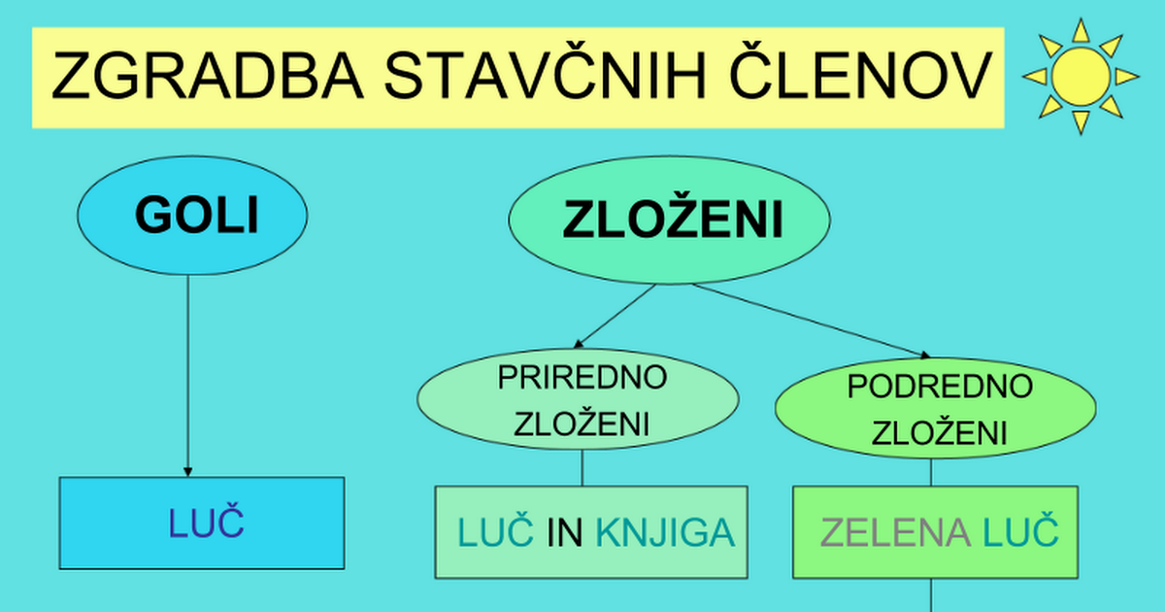
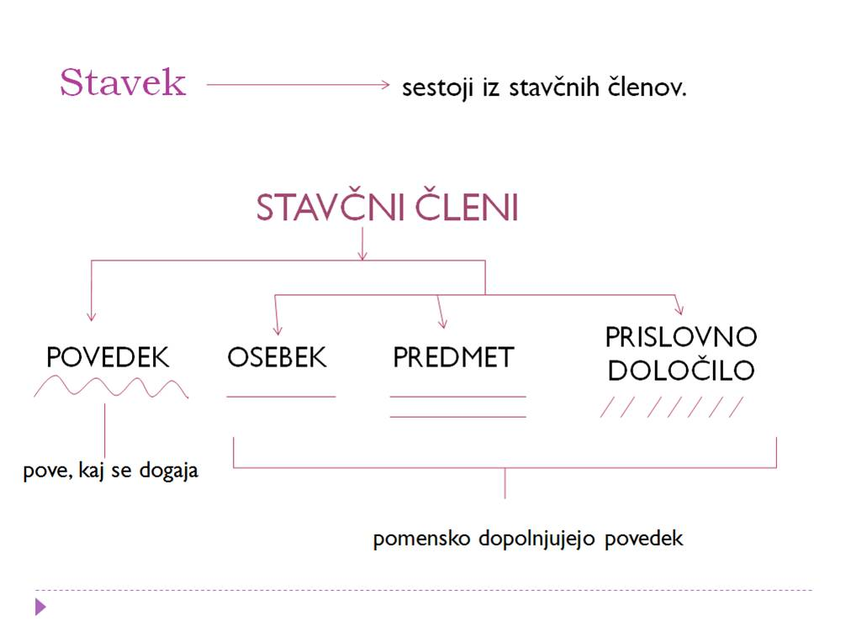
PRILASTEK PODČRTAMO S…….
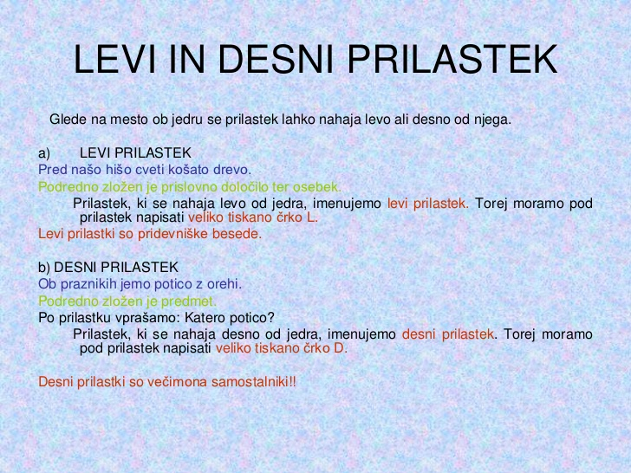

PREIZKUS ZNANJA IME PRIIMEK:
8. r stavčni členi A

- PRAVILNO PODČRTAJ VSE STAVČNE ČLENE, TUDI PRILASTKE:

Tudi lansko leto smo se učili o stavčnih členih. 5/

Učenci, sedaj pa hitro pripravite zvezke in knjige. 5/

Gledališka predstava Alice je trajala dve uri . 6/

Prijazni Miha je nagajivo pomežiknil sošolki v zadnji klopi. 6/

11-13 zd 14-16 db 17-19 pdb 20-22 odl

PREIZKUS ZNANJA IME PRIIMEK:

8.r stavčni členi B

PRAVILNO PODČRTAJ VSE STAVČNE ČLENE, TUDI PRILASTKE:

Učenci so včeraj vestno opravili svoje naloge. 6/

Smučarska tekma v Kranjski Gori se bo začela ob 13. uri. 6/

Starejši sestri je zaupala vse svoje skrivnosti. 5/

V šolski knjižnici smo brali športne revije. 5/

11-13 zd 14-16 db 17- 19 pdb 20 -22 odl

ZADNJI SKLOP VAJ SO DODATNE IN JIH NE POŠILJATE. PREVERITE JIH SAMI.
VPRAŠAJ SE PO ODVISNIKIH, DOLOČI NJIHOVO VRSTO, OBKROŽI VEZNIK TER POSTAVI VEJICO. Samostojno preveri v rešitvah

- Obljubljeno je da premog pripeljejo v petek
- Misliš da se motim?
- Sprašujem se ali bi to lahko bilo res.
- Kjer se prepirata dva tretji dobiček ima.
- Ščuka je v vodi to kar je volk v gozdu.
- Potem ko se je vrnil iz vojske se še ni oglasil pri nas.
- Bil je zaljubljen ne da bi to vedel.
- Lažeš kakor si dolg in širok.
- Ker je bil kupec prepričan v svoj prav trgovcu sploh ni pustil do besede.
- Kar se tiče hrane ne bodite izbirčni.
- Zeblo te je ker se nisi prav obul.
- Prišli smo do spoznanja da je bolje malo počakati.
- Stopi pod streho da ne boš čisto premočen.
- Če bo pretoplo se lahko poslovimo od prvomajske smuke.
- Želim vedeti o čem ste se pogovarjali.
- Kogar je pičila kača se boji še zvite cevi.
- Njegov najljubši opravek je da posluša plošče in bere knjige.
- Na sprehod je šel vsak dan čeprav je deževalo.
- Povedal mi je zgodbo kako so lovili jazbeca.
- Ali ti je znano kaj hoče ta človek?
- Bojim se da mi ranjenec ne bi umrl.
- Vprašanje je komu bomo s tem pomagali.
- Medtem ko si ti spal je prav pošteno lilo.
- Ako bi to vedel že prej bi ne naredil neumnosti.
- Imel sem občutek kot da bi padal v prepad.
- Gledal sem je kot da bi mu kaj ukradel.
- Vsi so napenjali oči da bi bolje videli.
- Vreme, ki se vseskozi spreminja bo močno vplivalo na potek prireditve.
- Sprevodnik te bo pospremil z vlaka na prvi postaji če te bo ujel brez vozovnice.
- Kdor bo ujel največjo ribo se bo lahko ponašal z naslovom ribjega carja.
- Odvetnik je pripravil dolg govor s katerim je ovrgel vsak sum v svojega varovanca.
- Šele ko bo vzšlo sonce se bodo videle posledice divjanja nočne nevihte.
REŠITVE

- Obljubljeno je, da premog pripeljejo v petek. (os.)
- Misliš, da se motim? (pred.)
- Sprašujem se, ali bi to lahko bilo res. (pred.)
- Kjer se prepirata dva, tretji dobiček ima. (kraj.)
- Ščuka je v vodi to, kar je volk v gozdu. (os.)
- Potem ko se je vrnil iz vojske, se še ni oglasil pri nas. (čas.)
- Bil je zaljubljen, ne da bi to vedel. (nač.)
- Lažeš, kakor si dolg in širok. (nač)
- Ker je bil kupec prepričan v svoj prav, trgovcu sploh ni pustil do besede. (vzroč.)
- Kar se tiče hrane, ne bodite izbirčni. (pred.)
- Zeblo te je, ker se nisi prav obul. (vzroč.)
- Prišli smo do spoznanja, da je bolje malo počakati. (pril.)
- Stopi pod streho, da ne boš čisto premočen. (nam.)
- Če bo pretoplo, se lahko poslovimo od prvomajske smuke. (pog.)
- Želim vedeti, o čem ste se pogovarjali. (pred.)
- Kogar je pičila kača, se boji še zvite cevi. (os.)
- Njegov najljubši opravek je, da posluša plošče in bere knjige. (os.)
- Na sprehod je šel vsak dan, četudi je deževalo. (dop.)
- Povedal mi je zgodbo, kako so lovili jazbeca. (pril)
- Ali ti je znano, kaj hoče ta človek? (os.)
- Bojim se, da mi ranjenec ne bi umrl. (pred.)
- Vprašanje je, komu bomo s tem pomagali. (os.)
- Medtem ko si ti spal, je prav pošteno lilo. (čas.)
- Ako bi bil to vedel že prej, bi ne naredil neumnosti. (pog.)
- Imel sem občutek, kot da bi padal v prepad. (pril.)
- Gledal sem je, kot da bi mu kaj ukradel. (nač.)
- Vsi so napenjali oči, da bi bolje videli. (nam.)
- Vreme, ki se vseskozi spreminja, bo močno vplivalo na potek prireditve. (pril.)
- Sprevodnik te bo pospremil z vlaka na prvi postaji, če te bo ujel brez vozovnice. (pog.)
- Kdor bo ujel največjo ribo, se bo lahko ponašal z naslovom ribjega carja. (os.)
- Odvetnik je pripravil dolg govor, s katerim je ovrgel vsak sum v svojega varovanca. (pril.)
- Šele ko bo vzšlo sonce, se bodo videle posledice divjanja nočne nevihte. (čas.)

